Regulamin przyjęty 3 stycznia 2024 r. przez członków   
Gminnej Komisji Rozwiązywania Problemów Alkoholowych w Gminie Jednorożec  
na podstawie § 2 Zarządzenia Nr 125/2023 Wójta Gminy Jednorożec z dnia 8 grudnia 2023 r.  
w sprawie powołania Gminnej Komisji Rozwiązywania Problemów Alkoholowych w Jednorożcu.

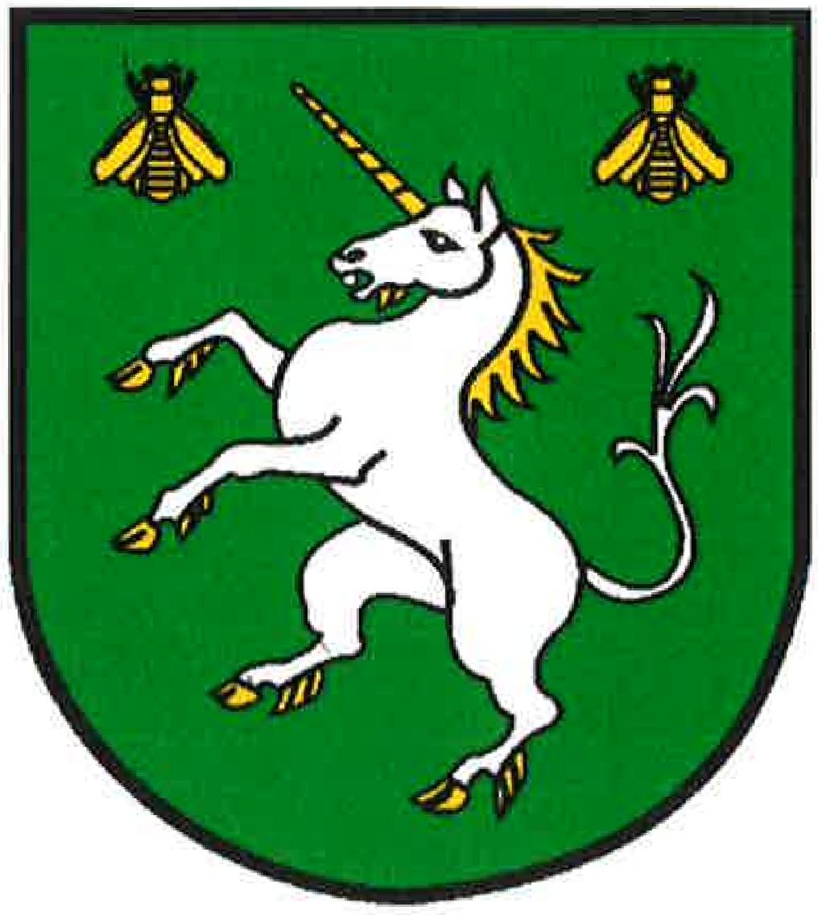

**REGULAMIN ORGANIZACYJNY GMINNEJ KOMISJI ROZWIĄZYWANIA   
PROBLEMÓW ALKOHOLOWYCH W GMINIE JEDNOROŻEC**

**I. POSTANOWIENIA OGÓLNE**

**§1**

Regulamin określa zadania, organizację wewnętrzną oraz tryb pracy Gminnej Komisji Rozwiązywania Problemów Alkoholowych w Jednorożcu, zwanej dalej „Komisją". Komisja działa na podstawie:

1. Ustawy z dnia 26 października 1982 r. o wychowaniu w trzeźwości i przeciwdziałaniu alkoholizmowi (t.j. Dz. U z 2023 r., poz. 2151).
2. Ustawy z dnia 29 lipca 2005 r. o przeciwdziałaniu narkomanii ( t.j. Dz. U. z 2023 r., poz. 1939 ze zm.).
3. Ustawy z dnia 29 lipca 2005 r. o przeciwdziałaniu przemocy w rodzinie (tj. Dz. U. z 2021 r., poz. 1249 ze zm.)
4. Zarządzenia Nr 125/2023 Wójta Gminy Jednorożec z dnia 8 grudnia 2023 r. w sprawie powołania Gminnej Komisji Rozwiązywania Problemów Alkoholowych w Jednorożcu.
5. Innych właściwych przepisów prawa.

**§2**

1. Komisja inicjuje działania związane z profilaktyką i rozwiązywaniem problemów alkoholowych, innych uzależnień, przemocy oraz działania na rzecz integracji społecznej osób uzależnionych i/lub dotkniętych przemocą oraz ich rodzin na terenie Gminy Jednorożec.

2. Komisja podejmuje czynności zmierzające do orzeczenia o zastosowaniu wobec osoby uzależnionej od alkoholu obowiązku poddania się leczeniu w zakładzie lecznictwa odwykowego, zgodnie z właściwymi przepisami.

**§3**

Komisja pracuje w ramach obowiązujących przepisów prawa niniejszego Regulaminu oraz Gminnego Programu Profilaktyki i Rozwiązywania Problemów Alkoholowych oraz Przeciwdziałania Narkomanii dla Gminy Jednorożec, uchwalonego przez Radę Gminy w Jednorożcu.

**II. ZADANIA KOMISJI**

**§4**

Do zadań Komisji w szczególności należą:

1. Opracowanie projektu Gminnego Programu Profilaktyki i Rozwiązywania Problemów Alkoholowych oraz Przeciwdziałania Narkomanii dla Gminy Jednorożec i przedstawianie Wójtowi do akceptacji celem przedłożenia Radzie Gminy.
2. Rozpatrywanie spraw związanych z wprowadzaniem w życie Gminnego Programu Profilaktyki i Rozwiązywania Problemów Alkoholowych oraz Przeciwdziałania Narkomanii dla Gminy Jednorożec.
3. Inicjowanie działań związanych z profilaktyką i rozwiązywaniem problemów alkoholowych, innych uzależnień, w tym narkomanii oraz przemocy w rodzinie w zakresie m.in.:

* zwiększenia dostępności pomocy terapeutycznej i rehabilitacyjnej dla osób uzależnionych i ich rodzin, osób zagrożonych uzależnieniem oraz przemocą,
* udzielania rodzinom, w których występują problemy uzależnień i przemocy pomocy psychospołecznej i prawnej, a w szczególności ochrony przed przemocą w rodzinie,
* profilaktycznej działalności informacyjnej, edukacyjnej oraz szkoleniowej w zakresie rozwiązywania problemów uzależnień i przemocy, w szczególności wobec dzieci i młodzieży.

1. Rozpatrywanie zawiadomień osób i instytucji o przypadkach uzasadniających wszczęcia postępowania o zastosowaniu obowiązku poddania się leczeniu odwykowemu.
2. Prowadzenie postępowania w stosunku do osób nadużywających alkoholu:
   * kierowanie na badanie przez biegłych w celu wydania opinii w przedmiocie uzależnienia od alkoholu i wskazania rodzaju zakładu leczniczego,
   * wnioskowanie do sądu o zarządzenie poddania się badaniu osoby w przypadku braku opinii biegłego w przedmiocie uzależnienia od alkoholu.

6. Prowadzenie postępowania w stosunku do osób uzależnionych od alkoholu:

* + kierowanie do sądu wniosków o wszczęcie postępowania o zastosowanie obowiązku poddania się leczeniu odwykowemu,
  + wnioskowanie do sądu o ustanowienie kuratora na czas trwania tego leczenia.

7. Opiniowanie wniosków o wydanie zezwolenia na sprzedaż napojów alkoholowych w zakresie zgodności lokalizacji punktu sprzedaży z uchwałami Rady Gminy.

8. Dokonywanie kontroli przestrzegania zasad i warunków korzystania z zezwoleń na sprzedaż napojów alkoholowych na terenie Gminy Jednorożec na podstawie upoważnienia wydanego przez Wójta Gminy Jednorożec.

9. Współdziałanie z organami gminy, instytucjami, zakładami pracy, osobami fizycznymi, stowarzyszeniami oraz organizacjami społecznymi w zakresie promocji trzeźwego stylu życia i wartości abstynenckiej oraz rozwiązywania problemów uzależnień i przemocy.

**§5**

Komisja może wydawać opinie w sprawie projektów dotyczących:

* Liczby zezwoleń na sprzedaż napojów alkoholowych na terenie Gminy Jednorożec.
* Zasad usytuowania na terenie Gminy miejsc sprzedaży i podawania napojów alkoholowych.
* Gminnego Programu Profilaktyki i Rozwiązywania Problemów Alkoholowych oraz Przeciwdziałania Narkomanii dla Gminy Jednorożec

**III. ORGANIZACJA I TRYB DZIAŁANIA KOMISJI**

**§ 6**

1. Skład osobowy Komisji powoływany jest Zarządzeniem Wójta Gminy Jednorożec na czas nieokreślony.
2. Członkowie Komisji pełnią swoje funkcje do czasu odwołania przez Wójta Gminy, złożenia rezygnacji lub ustania członkostwa w inny sposób.
3. W skład komisji wchodzą:
4. Przewodniczący Komisji,
5. Sekretarz Komisji,
6. Członkowie Komisji.
7. Pracami Komisji kieruje Przewodniczący Gminnej Komisji Rozwiązywania Problemów Alkoholowych w Jednorożcu.
8. Komisja rozpatruje sprawy na posiedzeniach w obecności co najmniej 3/4 Członków.
9. Postanowienia zapadają w jawnym głosowaniu zwykłą większością głosów. W razie nie równej ilości głosów, decyduje głos Przewodniczącego Komisji.
10. Wszyscy członkowie Komisji zgodnie z obowiązującymi standardami mają obowiązek posiadać przeszkolenie w zakresie profilaktyki i rozwiązywania problemów alkoholowych oraz podnosić kwalifikacje w zakresie profilaktyki uzależnień i przemocy.
11. Komisja pracuje na posiedzeniach, które zwoływane są stosownie do potrzeb, lecz nie rzadziej niż raz w miesiącu.
12. Posiedzenia Komisji są protokołowane.
13. Członkowie Komisji potwierdzają swą obecność na posiedzeniu podpisaniem listy obecności.
14. Po zakończonym roku kalendarzowym Komisja sporządza sprawozdanie roczne ze swojej działalności.
15. W posiedzeniach Komisji na zaproszenie Przewodniczącego mogą uczestniczyć przedstawiciele organizacji społecznych, zawodowych oraz inne osoby.
16. Po zakończonym postępowaniu akta oraz dokumenty dot. działalności Komisji przekazywane są do archiwum Urzędu Gminy w Jednorożcu, zgodnie z zasadami instrukcji kancelaryjnej.

**§7**

1. **Do zadań Przewodniczącego Komisji należy:**

* koordynacja systemu monitorowania działań i efektów, realizowanych w ramach Gminnego Programu Profilaktyki i Rozwiązywania Problemów Alkoholowych oraz Przeciwdziałania Narkomanii w Gminie Jednorożec.
  + inicjuj działania związane z profilaktyką i rozwiązywaniem problemów alkoholowych, innych uzależnień oraz przemocy, działania na rzecz integracji społecznej osób uzależnionych i/lub dotkniętych przemocą oraz ich rodzin,
  + planowanie i organizowanie pracy Komisji,
  + powiadamianie członków Komisji o terminie, miejscu i ustalonym porządku obrad oraz kontroli punktów sprzedaży alkoholu,
  + bieżący nadzór nad terminowością i prawidłowością realizacji zadań Komisji,
  + reprezentowanie Komisji przed organami gminy i na zewnątrz,
  + podpisywanie dokumentów wyrażających stanowisko Komisji,
  + ustalanie planu szkoleń dla członków Komisji,
* pilnowanie dyscypliny budżetowej,
* prognozowanie wydatków z budżetu komisji,
* nadzór nad prowadzeniem sprawozdawczości,
  + sporządza wnioski do sądu,
  + współpraca z podmiotami zajmującymi się problematyką rozwiązywania problemów uzależnień i przemocy.

2. **Do zadań Sekretarza Komisji należy:**

* przygotowanie raportu z wykonania w danym roku gminnego programu profilaktyki i rozwiązywania problemów alkoholowych oraz przeciwdziałania narkomanii i efektów jego realizacji i przedstawianie Wójtowi celem zatwierdzenia i przedłożenia Radzie Gminy w terminie do 30 czerwca danego roku.
* we współpracy z Przewodniczącym i członkami Komisji przygotowywanie projektu Gminnego Programu Profilaktyki i Rozwiązywania Problemów Alkoholowych oraz Przeciwdziałania Narkomanii dla Gminy Jednorożec.
* prowadzenie wszelkiej dokumentacji Komisji, w tym sprawozdawczości,
* przygotowywanie dokumentacji spraw rozpatrywanych na posiedzeniach Komisji,
* wykonywanie czynności kancelaryjnych i archiwalnych,
* rozliczenie delegacji,
* rozliczanie i opisywanie faktur,
* opracowywanie postanowień komisji,
* aktualizacja regulaminu pracy komisji,
* współpraca z Punktem Informacyjno-Konsultacyjnym,
* współpraca z Radnymi Gminy w zakresie tworzenia rocznego planu profilaktyki,
* sporządza wnioski o opinie do biegłych sądowych,
* sporządzanie protokołów z posiedzeń Komisji,
* sporządzanie listy obecności składu Komisji,
* przygotowanie korespondencji w sprawach bieżących Komisji,
* przygotowanie dokumentacji w sprawie kontroli punktów sprzedaży.

3. **Członkowie Komisji w szczególności:**

* uczestniczą w jej pracach poprzez udział w posiedzeniach, spotkaniach, kontrolach punktów sprzedaży alkoholu,
* uczestniczy w kontroli oświadczeń ze sprzedaży alkoholu (przedstawiciel policji – oświadczenia o wartości sprzedaży napojów alkoholowych),
* realizują profilaktykę w szkołach (pedagog szkolny),
* biorą udział w innych formach jej działań wynikających z prowadzonych zadań,
* podnoszą swoją wiedzę i kompetencje poprzez uczestnictwo w szkoleniach, seminariach, warsztatach i konferencjach dotyczących problematyki uzależnień i przemocy.

**IV. INNE POSTANOWIENIA   
§8**

1. Zasady wynagradzania członków Komisji ustala Rada Gminy w Gminnym Programie Profilaktyki Rozwiązywania Problemów Alkoholowych oraz Przeciwdziałania Narkomanii dla Gminy Jednorożec.

2. Komisja pokrywa koszty przejazdu podopiecznych dojeżdżających w celu odbycia terapii lub badań lekarskich, jeśli:

* Są skierowani przez GKRPA w Jednorożcu.
* Są osobami współuzależnionymi.
* Podopieczni dobrowolnie uczęszczają na terapię do Ośrodka Leczenia Uzależnień w Przasnyszu. Z wyłączeniem podopiecznych, którzy mają wdrożoną procedurę „Niebieskiej Karty" (podopieczny Komisji, rozlicza delegacje raz w miesiącu, wraz z zaświadczeniem z Poradni Leczenia Uzależnień przy minimum 4 wizytach).

3. Delegacje dla podopiecznych Komisji, liczone są według cen biletów (bilet musi być załączony), a w przypadku dojazdu samochodem własnych: ilość kilometrów x 0,50 zł, liczone od miejsca zamieszkania do poradni (wg. załącznika Nr 1 Regulaminu Organizacyjnego Gminnej Komisji Rozwiązywania Problemów Alkoholowych w Gminie Jednorożec).

4. Delegacje dla członków komisji, liczone są wg Zarządzenia Nr 3/2016 Wójta Gminy Jednorożec z dnia 22 stycznia 2016 r.

5. Dokumenty komisji oznaczone są: GKRPA, następnie oznaczenie z instrukcji kancelaryjnej, nr sprawy i rok.

6. Komisja posługuje się pieczątką nagłówkową o treści: Gminna Komisja Rozwiązywania Problemów Alkoholowych w Jednorożcu, ul. Odrodzenia 14, 06-323 Jednorożec.

**§9**

Traci moc Regulamin Organizacyjny Gminnej Komisji Rozwiązywania Problemów Alkoholowych

w Jednorożcu z dnia 3 marca 2022 r.

§**10**Regulamin obowiązuje od 3 stycznia 2024 r.

1. Przewodniczący GKRPA w Jednorożcu
2. Sekretarz GKRPA w Jednorożcu
3. Członek GKRPA w Jednorożcu
4. Członek GKRPA w Jednorożcu